Проект

РЕСПУБЛИКА КАРЕЛИЯ

ПЕТРОЗАВОДСКИЙ ГОРОДСКОЙ СОВЕТ

 | сессия |  | созыва

РЕШЕНИЕ

от |  | №

О внесении изменений в Правила землепользования и
застройки города Петрозаводска в границах
территории Петрозаводского городского округа

В соответствии со статьями 31, 32, 33 Градостроительного кодекса Российской Федерации, учитывая протокол публичных слушаний от 29.11.2017 и заключение о результатах публичных слушаний от 29.11.2017, Петрозаводский городской Совет

РЕШИЛ:
Внести следующие изменения в статью 24 Правил землепользования и застройки города Петрозаводска в границах территории Петрозаводского городского округа, утвержденных Решением Петрозаводского городского Совета от 11.03.2010 № 26/38-771 «Об утверждении Правил землепользования и застройки города Петрозаводска в границах территории Петрозаводского городского округа»:
- изменить карту зон с особыми условиями использования территории Петрозаводского городского округа, отобразив охранные зоны от границ территорий пунктов государственной наблюдательной сети ФГБУ «Северо-западное управление по гидрометеорологии и мониторингу окружающей среды» во всех направлениях - 200 м, согласно схемам № 1,2,3,4,5.

Председатель Петрозаводского  городского Совета | Глава Петрозаводского городского округа
Г.П. Боднарчук | И.Ю. Мирошник

Проект подготовлен комитетом экономики и управления муниципальным имуществом Администрации Петрозаводского городского округа

Приложение к Решению Петрозаводского городского Совета
от ________________ № _________

Схема №1
Выкопировка из Правил землепользования и застройки города Петрозаводска в границах территории Петрозаводского городского округа, утвержденных Решением Петрозаводского городского Совета от 11.03.2010 № 26/38-771

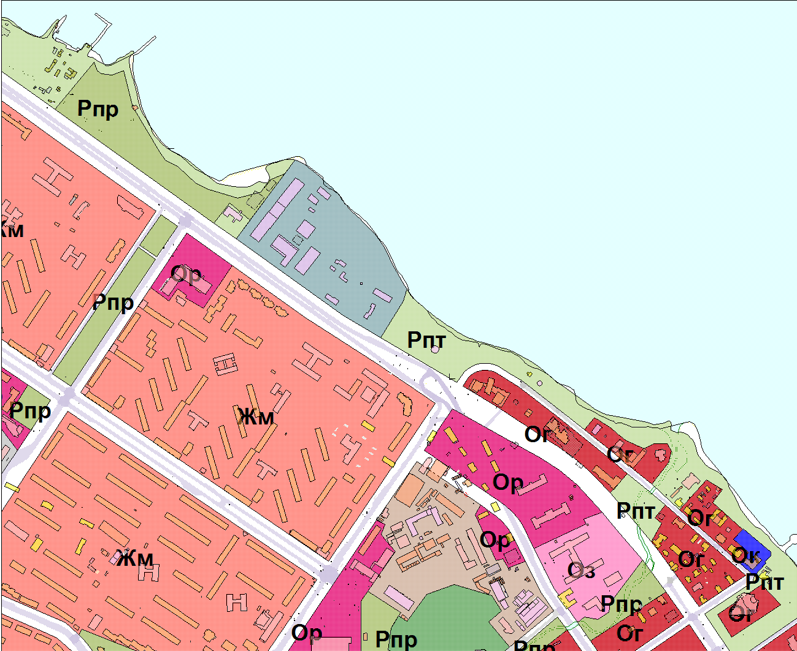

Вносимое изменение

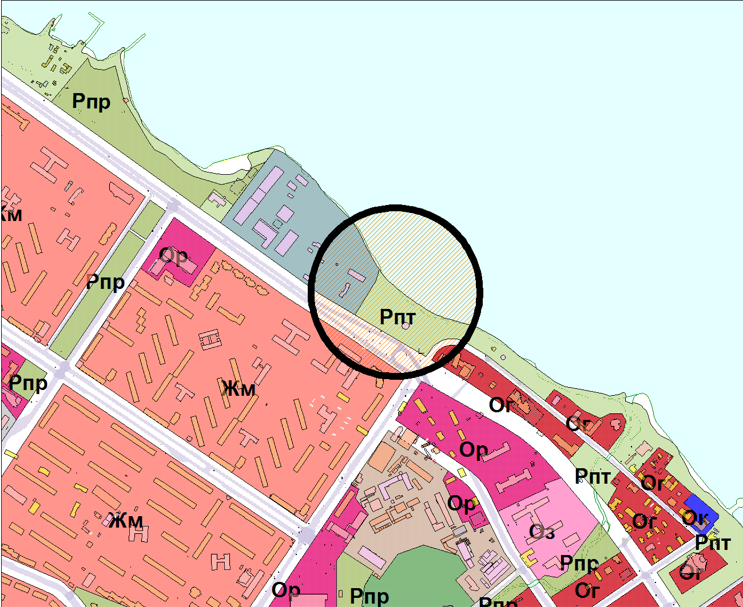

Приложение к Решению Петрозаводского городского Совета
от ________________ № _________

Схема №2
Выкопировка из Правил землепользования и застройки города Петрозаводска в границах территории Петрозаводского городского округа, утвержденных Решением Петрозаводского городского Совета от 11.03.2010 № 26/38-771

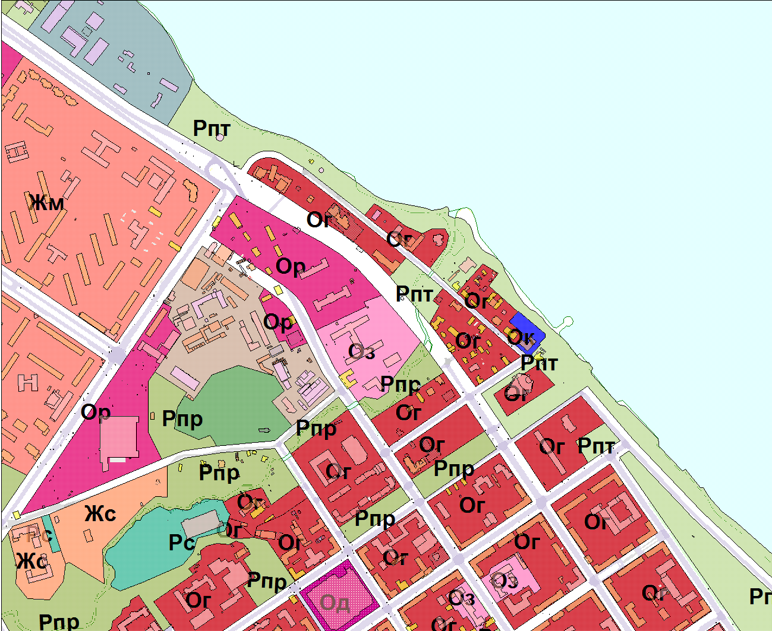

Вносимое изменение

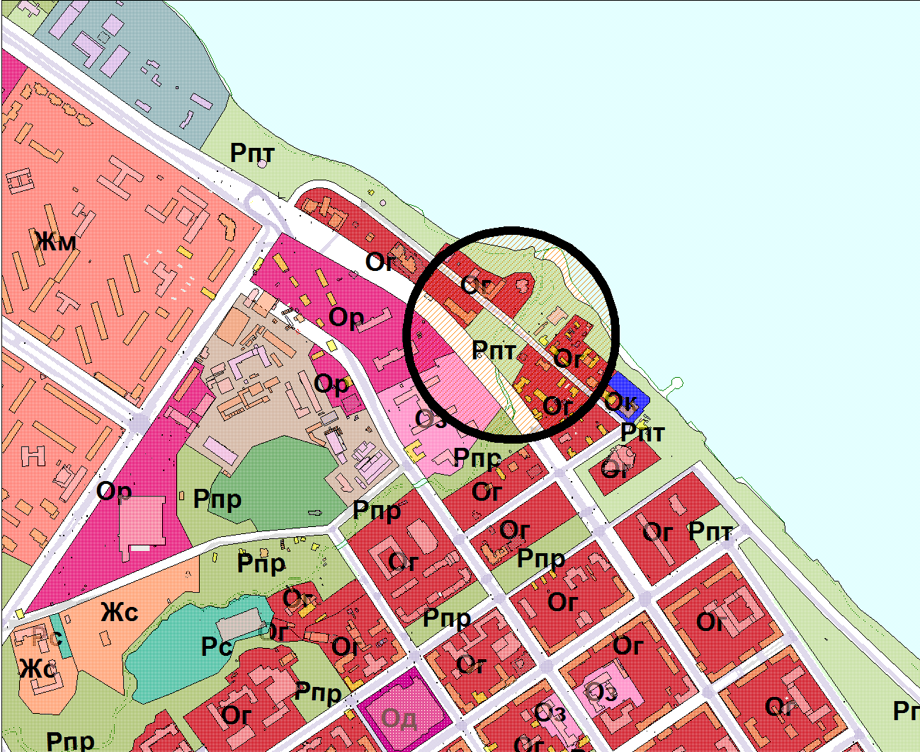

Приложение к Решению Петрозаводского городского Совета
от ________________ № _________

Схема №3
Выкопировка из Правил землепользования и застройки города Петрозаводска в границах территории Петрозаводского городского округа, утвержденных Решением Петрозаводского городского Совета от 11.03.2010 № 26/38-771

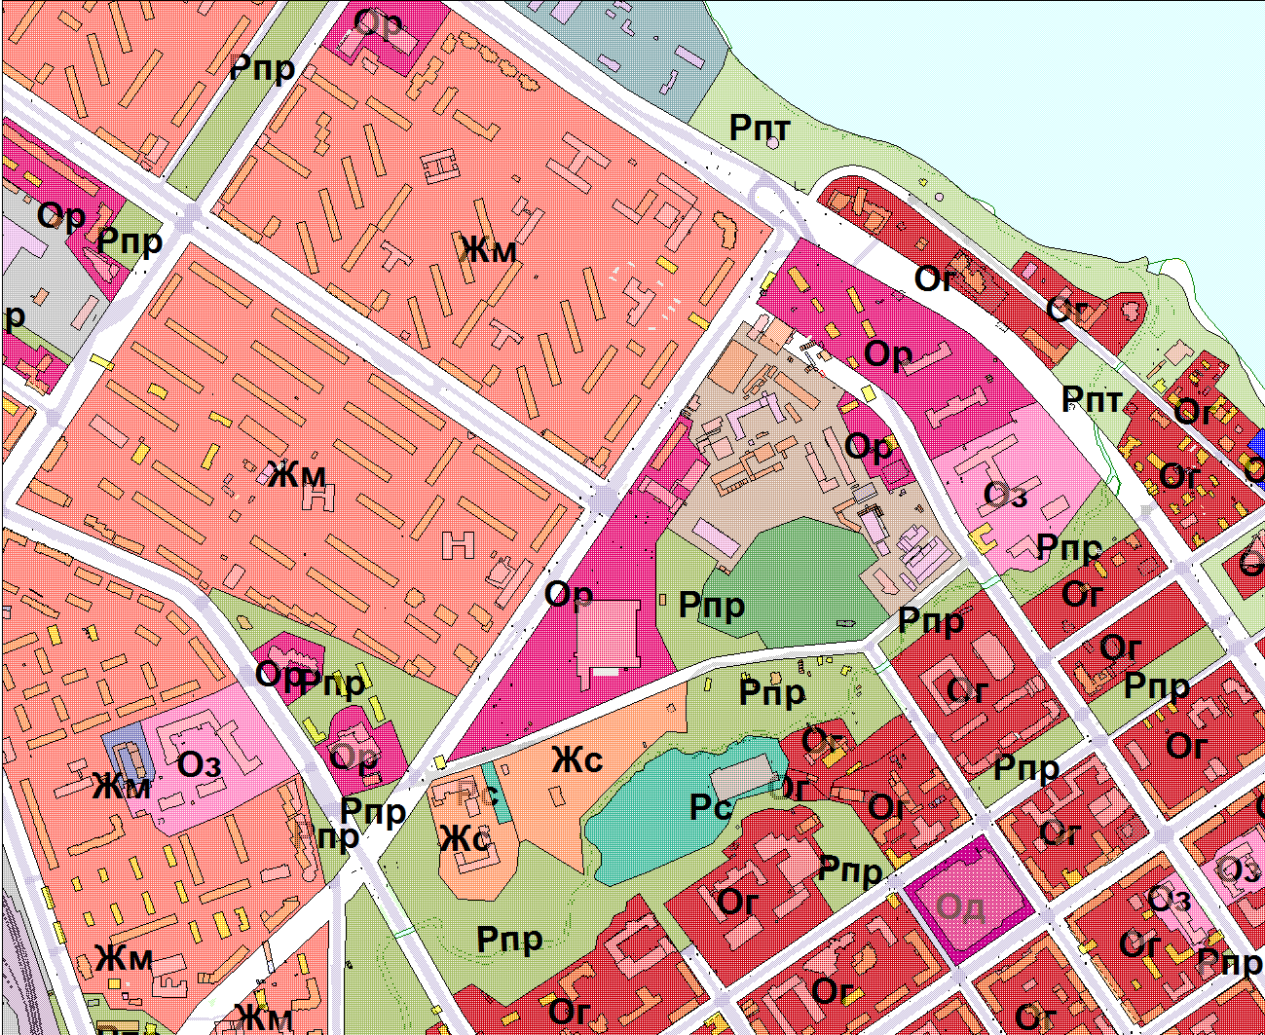

Вносимое изменение

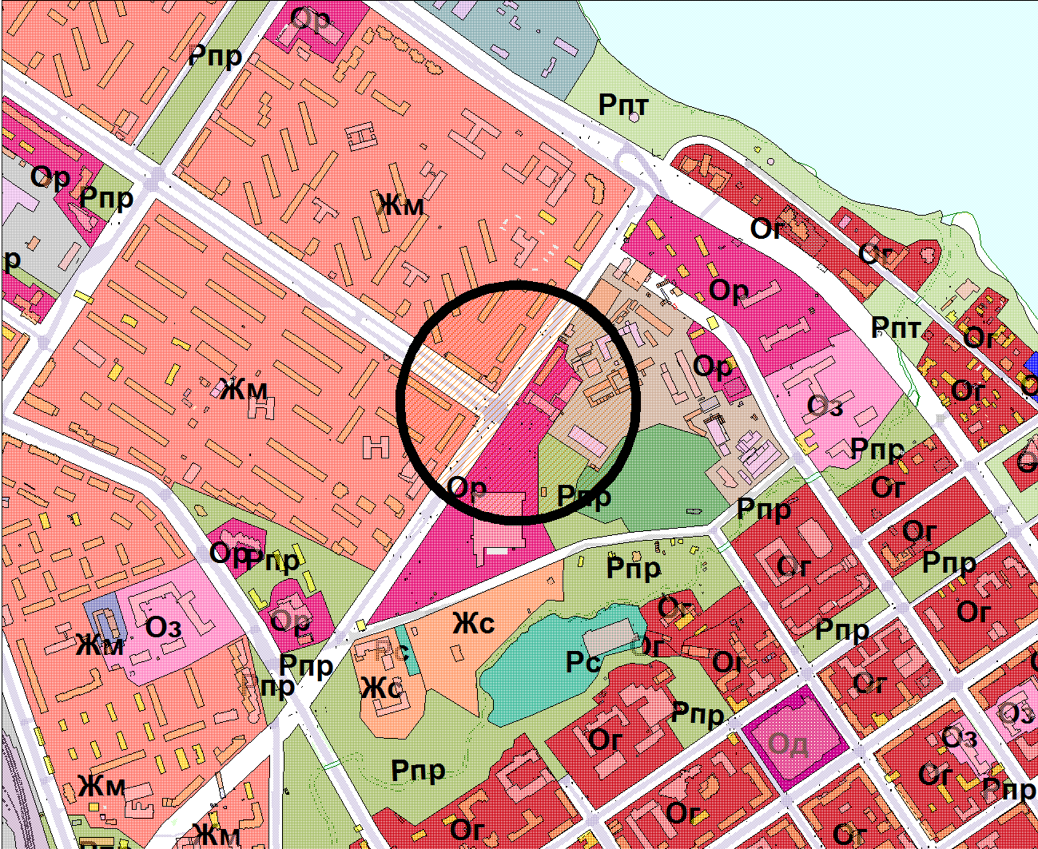

Приложение к Решению Петрозаводского городского Совета
от ________________ № _________

Схема № 4
Выкопировка из Правил землепользования и застройки города Петрозаводска в границах территории Петрозаводского городского округа, утвержденных Решением Петрозаводского городского Совета от 11.03.2010 № 26/38-771

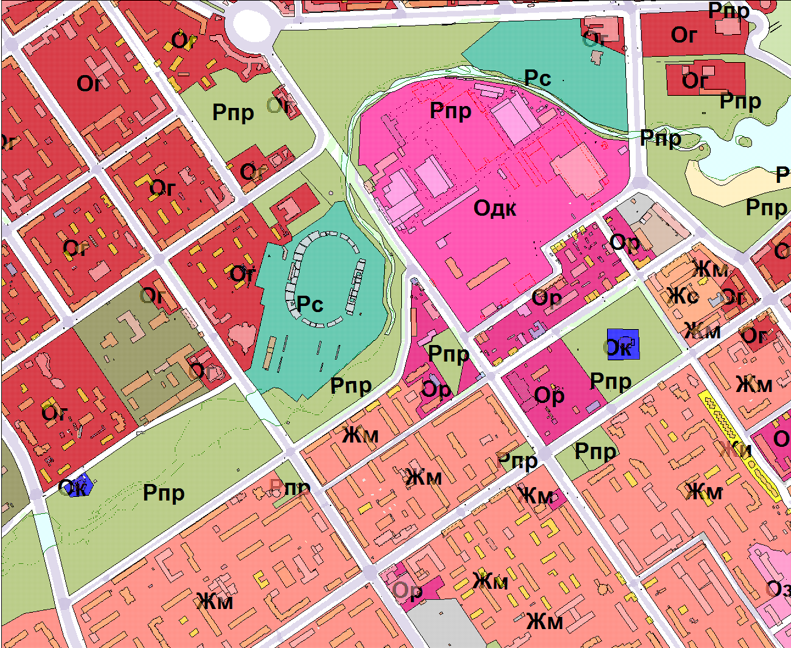

Вносимое изменение

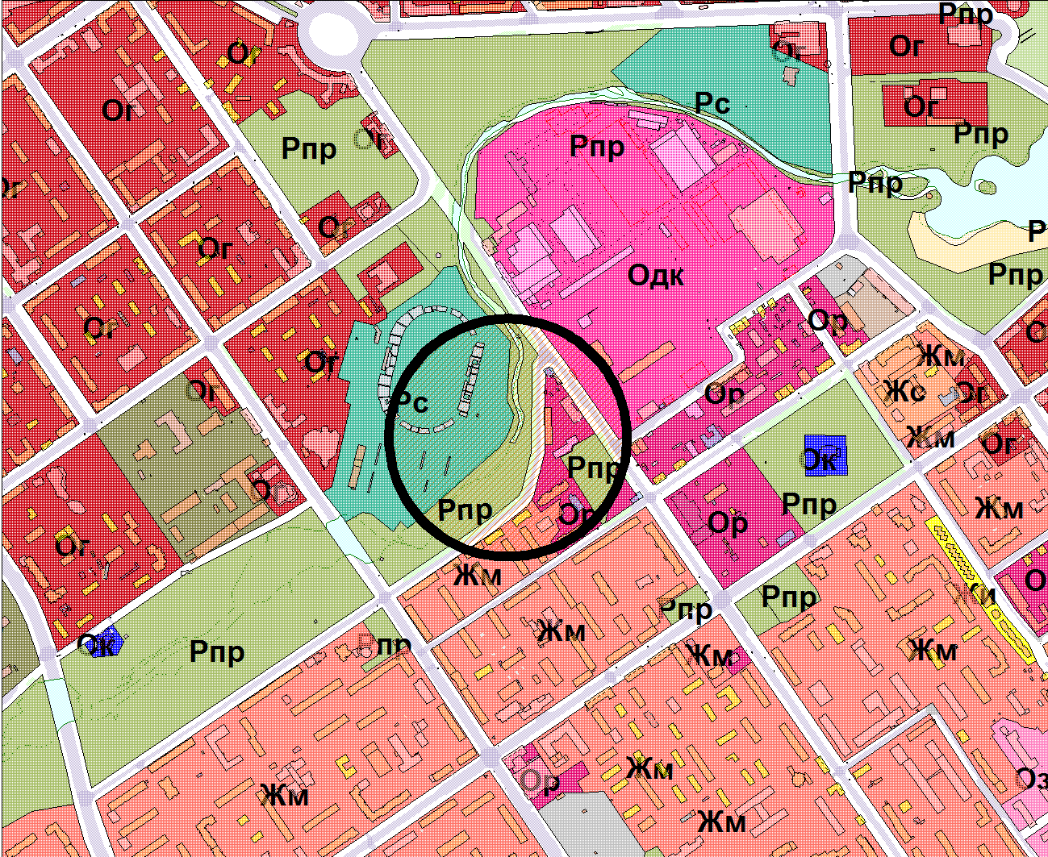

Приложение к Решению Петрозаводского городского Совета
от ________________ № _________

Схема № 5
Выкопировка из Правил землепользования и застройки города Петрозаводска в границах территории Петрозаводского городского округа, утвержденных Решением Петрозаводского городского Совета от 11.03.2010 № 26/38-771

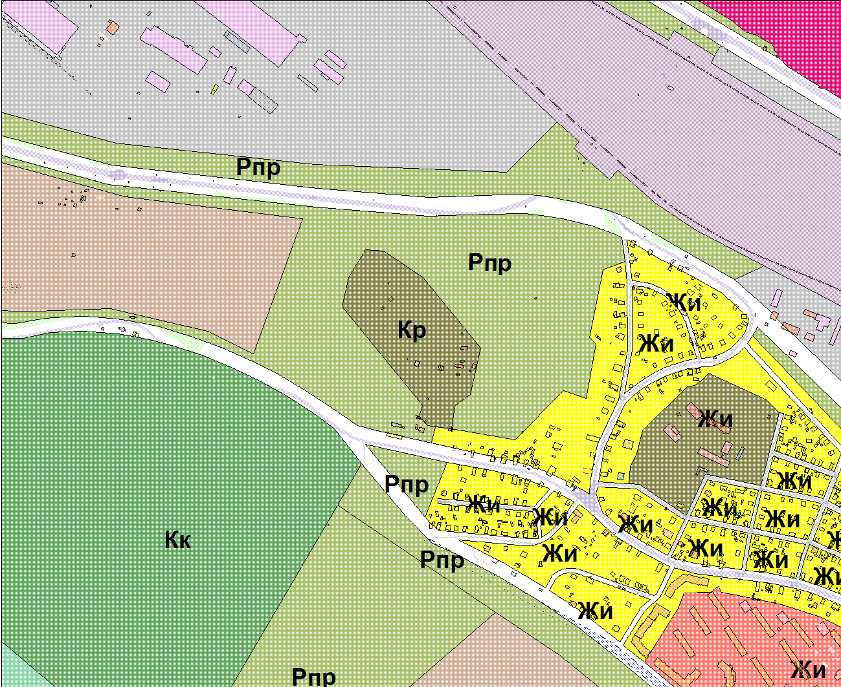

Вносимое изменение

